— MQ ICT SOLUTIONS —

ROBOT TELEPRESENCE
Giai đoạn 1: Giải pháp, tính năng, tự hành và luồng xử lý cơ bản

Hà Nội, 28/7/2026

THÔNG TIN TÀI LIỆU
Thuộc tính | Nội dung
Tên tài liệu | Robot Telepresence – Giải pháp, tính năng và luồng xử lý giai đoạn 1
Trọng tâm | Người dùng ở xa giao tiếp qua website/màn hình và điều khiển robot tại khu du lịch
Phiên bản | 0.3 – Bổ sung công nghệ, phần cứng, tự hành và chuyển phiên khi pin thấp
Ngày | 28/07/2026
Đơn vị | MQ ICT Solutions
Trạng thái | Dùng để thống nhất phạm vi, lập kế hoạch phát triển và nghiệm thu MVP

Mục đích tài liệu: mô tả đầy đủ các tính năng cần phát triển, kiến trúc giải pháp, luồng xử lý, yêu cầu âm thanh chống ồn – phiên dịch hai chiều và mockup giao diện cho người dùng từ xa.
Nguyên tắc phạm vi: Giai đoạn 1 ưu tiên telepresence: kết nối phiên, truyền hình ảnh/âm thanh hai chiều, điều khiển robot, hiển thị trạng thái, chống ồn và phiên dịch. Các chức năng AI hướng dẫn viên, tự dẫn đường nâng cao, thanh toán và tự về dock được thiết kế điểm tích hợp nhưng chưa phải trọng tâm triển khai.

MỤC LỤC
• I. Tổng quan
• II. Đối tượng sử dụng và kịch bản nghiệp vụ
• III. Danh sách tính năng giai đoạn 1
• IV. Luồng xử lý chi tiết
• V. Giải pháp kiến trúc hệ thống
• VI. Giải pháp âm thanh chống ồn và phiên dịch hai chiều
• VII. Thiết kế giao diện và mockup
• VIII. Giao tiếp API, sự kiện và dữ liệu
• IX. Yêu cầu phi chức năng và tiêu chí nghiệm thu
• X. Kế hoạch triển khai
• XI. Rủi ro và phương án giảm thiểu
• Phụ lục A. Ma trận ưu tiên tính năng
• Phụ lục B. Checklist trước field test
• Phụ lục C. Danh mục nguồn tham khảo

I) TỔNG QUAN
Giải pháp Robot Telepresence cho phép khách tham quan ở xa nhìn, nghe, giao tiếp và điều khiển robot thông qua trình duyệt. Robot đóng vai trò “hiện diện từ xa” tại khu du lịch; server quản lý phiên, xác thực, điều phối kết nối và tích hợp dịch vụ phiên dịch/AI.

1) Yêu cầu bài toán
• Người dùng truy cập bằng website trên máy tính bảng, máy tính hoặc điện thoại; không bắt buộc cài ứng dụng riêng.
• Xem hình ảnh trực tiếp từ camera góc rộng và có thể điều khiển camera PTZ.
• Nghe âm thanh môi trường tại robot và nói chuyện với người địa phương qua loa/micro của robot.
• Điều khiển robot tiến, lùi, quay trái, quay phải, dừng; có giới hạn tốc độ và cơ chế dừng an toàn khi mất kết nối.
• Có chống ồn, khử tiếng vọng từ loa vào micro, tự động điều chỉnh âm lượng và hỗ trợ nói đồng thời hai chiều.
• Có phiên dịch hai chiều giữa ngôn ngữ của khách và tiếng địa phương, ưu tiên streaming để giảm độ trễ.
• Hiển thị trạng thái robot: online/offline, pin, mạng, độ trễ, vị trí, cảnh báo cảm biến và trạng thái quyền điều khiển.
• Có cơ chế kết nối lại, chuyển sang push-to-talk và gọi nhân viên hỗ trợ khi chất lượng mạng hoặc âm thanh không đạt.
• Mọi phiên điều khiển phải có xác thực, phân quyền, heartbeat, audit log và quyền dừng khẩn cấp.

2) Tổng quan giải pháp
Hệ thống gồm ba miền chính: Client của khách tham quan, Server/Cloud và Robot Telepresence. Các loại dữ liệu được tách thành kênh truyền thông phù hợp:
• Video/Audio thời gian thực: WebRTC, mã hóa SRTP, có STUN/TURN để vượt NAT và có thể bổ sung SFU khi có nhân viên hỗ trợ cùng tham gia.
• Lệnh điều khiển: WebRTC DataChannel hoặc WebSocket bảo mật; lệnh có sequence, timestamp, thời hạn và heartbeat.
• Telemetry/cảnh báo: MQTT hoặc WebSocket; gửi pin, mạng, vị trí, tốc độ, trạng thái cảm biến và lỗi.
• API nghiệp vụ: HTTPS REST cho tài khoản, robot, phiên, lịch sử, ảnh và cấu hình.
• Dịch vụ bên thứ ba: ASR, dịch máy, TTS, bản đồ và AI; được gọi qua lớp adapter để dễ thay nhà cung cấp.
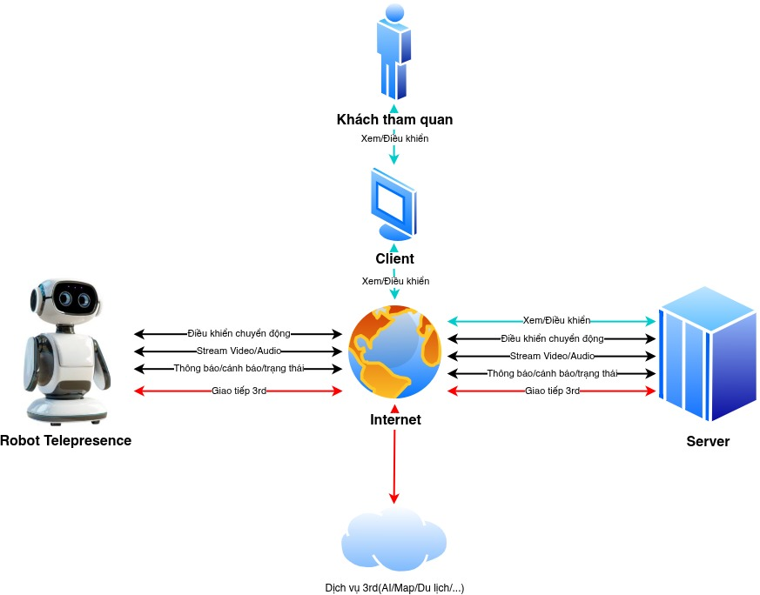
Hình 1. Sơ đồ giao tiếp tổng quan giữa khách tham quan, Client, Internet, Server và Robot Telepresence.
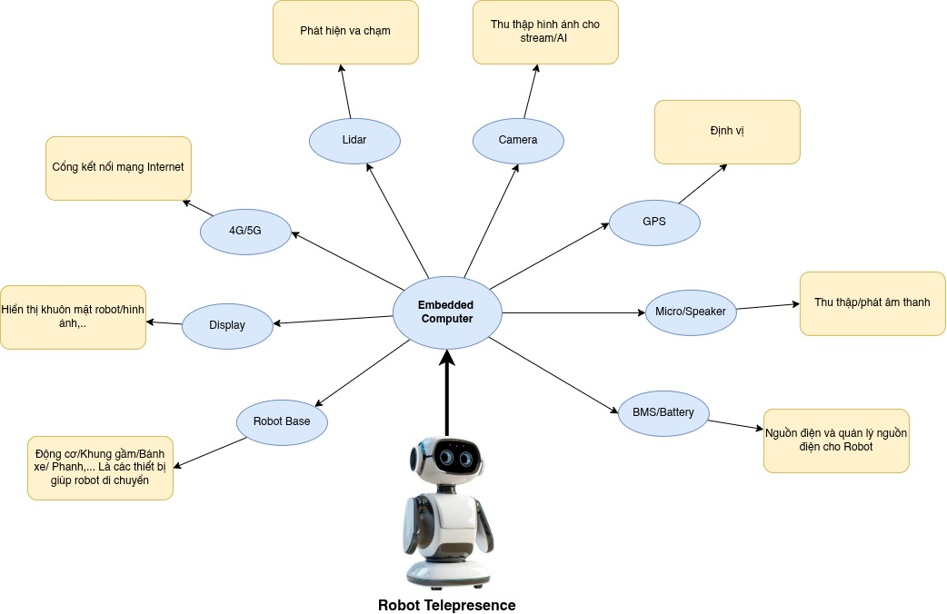
Hình 2. Cấu trúc phần cứng tổng quan của Robot Telepresence.

3) Mục tiêu và phạm vi giai đoạn 1
Nhóm | Trong phạm vi giai đoạn 1 | Chưa ưu tiên / chuẩn bị điểm tích hợp
Kết nối phiên | Đăng nhập, chọn robot, kiểm tra thiết bị, kết nối, kết thúc, kết nối lại | Booking/thanh toán hoàn chỉnh, nhiều gói giá
Truyền thông | Video camera robot, video khách tùy chọn, audio hai chiều, adaptive bitrate | Ghi hình liên tục, phát lại nhiều camera
Điều khiển | Tiến/lùi/quay/dừng, PTZ, chụp ảnh, giới hạn tốc độ, heartbeat | Tự hành hoàn toàn, lập tuyến AI phức tạp
Âm thanh | AEC, beamforming, chống ồn, AGC, VAD, push-to-talk dự phòng | Tối ưu theo từng địa điểm bằng model riêng
Phiên dịch | Streaming ASR → dịch → TTS, phụ đề, chọn ngôn ngữ, glossary | Speech-to-speech trực tiếp đa ngôn ngữ nâng cao
Vận hành | Trạng thái, cảnh báo, log, admin hỗ trợ, dừng khẩn | Fleet analytics nâng cao, bảo trì dự đoán

Kết quả MVP: Một khách từ xa có thể chọn robot, kết nối trong trình duyệt, nhìn/nghe, nói chuyện qua robot, điều khiển di chuyển an toàn, sử dụng phiên dịch hai chiều và kết thúc phiên có lưu log.

II) ĐỐI TƯỢNG SỬ DỤNG VÀ KỊCH BẢN NGHIỆP VỤ

1) Đối tượng sử dụng
Đối tượng | Mục tiêu | Quyền chính
Khách tham quan từ xa | Tham quan, giao tiếp, quan sát và điều khiển robot | Xem video, nói/nghe, điều khiển, PTZ, dịch, chụp ảnh, kết thúc phiên
Người địa phương trước robot | Giao tiếp với khách thông qua màn hình/loa/micro robot | Nhìn khách trên màn hình, nghe bản dịch, nói để hệ thống dịch lại
Nhân viên hỗ trợ | Giám sát và xử lý sự cố trong phiên | Tham gia phiên, xem telemetry, giành quyền điều khiển, dừng khẩn
Quản trị hệ thống | Quản lý robot, người dùng, cấu hình và log | Cấu hình, phân quyền, xem lịch sử, khóa robot, cập nhật phần mềm

2) Các kịch bản chính
Mã | Kịch bản | Mô tả
UC-01 | Khởi tạo phiên | Khách đăng nhập, chọn robot online, thực hiện pre-check và nhận token tham gia phiên.
UC-02 | Quan sát trực tiếp | Khách xem video camera góc rộng, bật/tắt âm thanh, chọn chất lượng và toàn màn hình.
UC-03 | Điều khiển di chuyển | Khách điều khiển bằng joystick/phím; robot kiểm tra giới hạn an toàn trước khi thực thi.
UC-04 | Giao tiếp hai chiều | Khách nói; robot phát qua loa. Người địa phương nói; khách nghe qua trình duyệt.
UC-05 | Phiên dịch hai chiều | Hệ thống nhận diện ngôn ngữ, hiển thị phụ đề, dịch và phát TTS theo hai hướng.
UC-06 | Điều khiển camera | Khách xoay/ngẩng/hạ/zoom PTZ, đổi camera và chụp ảnh.
UC-07 | Mất mạng và kết nối lại | Robot dừng khi mất heartbeat; Client tự reconnect và chỉ trả lại quyền lái sau khi xác thực.
UC-08 | Hỗ trợ khẩn cấp | Khách/nhân viên nhấn dừng; robot dừng cục bộ, server ghi sự kiện và phát cảnh báo.
UC-09 | Kết thúc phiên | Robot dừng, khóa quyền điều khiển, lưu thống kê phiên và chuyển trạng thái sẵn sàng.

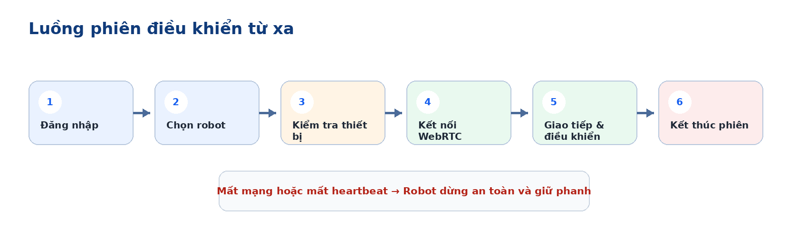
Hình 3. Luồng sử dụng chính của một phiên điều khiển từ xa.

III) DANH SÁCH TÍNH NĂNG GIAI ĐOẠN 1
Danh sách dưới đây tập trung vào trải nghiệm của khách từ xa và các dịch vụ bắt buộc phía robot/server để phiên telepresence hoạt động ổn định, an toàn và có thể nghiệm thu.

Mã | Tính năng | Mô tả cần làm | Ưu tiên
F01 | Tài khoản và đăng nhập | Đăng nhập, đăng xuất, quên mật khẩu, phiên đăng nhập, điều khoản sử dụng. | MVP
F02 | Danh sách robot | Hiển thị online/offline, pin, vị trí, trạng thái bận/rảnh, chất lượng mạng. | MVP
F03 | Pre-check thiết bị | Kiểm tra quyền camera/micro/loa, tốc độ mạng, codec và khả năng WebRTC. | MVP
F04 | Quản lý phiên | Tạo/join/end session, token ngắn hạn, timeout, khóa một người điều khiển. | MVP
F05 | Video trực tiếp | Camera góc rộng, thay đổi chất lượng, adaptive bitrate, toàn màn hình. | MVP
F06 | Audio hai chiều | Thu/phát hai hướng, mute, volume, full-duplex và chỉ báo đang nói. | MVP
F07 | Chống ồn và AEC | Beamforming, AEC với playback reference, NS, AGC, VAD, limiter. | MVP
F08 | Điều khiển di chuyển | Joystick/phím, tốc độ, giữ để chạy, nhả để dừng, giới hạn gia tốc. | MVP
F09 | Dừng khẩn và heartbeat | E-stop giao diện, watchdog, dừng khi timeout, quyền ghi đè tại robot. | MVP
F10 | Camera PTZ | Pan/tilt/zoom, preset, home, giới hạn góc và phản hồi vị trí. | MVP
F11 | Chụp ảnh | Chụp snapshot, xem thumbnail, lưu theo phiên và tải xuống. | MVP
F12 | Phiên dịch hai chiều | Chọn cặp ngôn ngữ, streaming ASR/MT/TTS, phụ đề nguồn/đích. | MVP
F13 | Push-to-talk dự phòng | Nhấn giữ để nói khi môi trường quá ồn hoặc AEC/full-duplex không ổn định. | MVP
F14 | Hiển thị trạng thái robot | Pin, mạng, vị trí, độ trễ, lỗi, nhiệt độ, quyền điều khiển. | MVP
F15 | Bản đồ/vị trí | Hiển thị vị trí, bản đồ khu vực đã nạp trước, POI, vùng được phép và tiến độ tuyến. | MVP
F16 | Cảnh báo người dùng | Mạng yếu, pin thấp, vật cản, mất camera/mic, robot bị khóa. | MVP
F17 | Kết nối lại | Tự reconnect signaling/media; khôi phục UI nhưng không tự chạy lại lệnh cũ. | MVP
F18 | Gọi hỗ trợ | Tạo yêu cầu hỗ trợ và cho nhân viên tham gia phiên với quyền rõ ràng. | MVP
F19 | Log và audit | Lưu thời gian, người dùng, robot, lệnh, cảnh báo, chất lượng kết nối. | MVP
F20 | Cài đặt cá nhân | Ngôn ngữ UI, ngôn ngữ dịch, chất lượng video, âm lượng, phím tắt. | MVP
F21 | Ghi hình theo phiên | Bật theo chính sách và sự đồng ý; lưu trữ có thời hạn. | GĐ2
F22 | AI hướng dẫn viên | RAG, trả lời theo vị trí, gọi tool điều hướng/chụp ảnh. | GĐ2
F23 | Booking và thanh toán | Đặt lịch, thanh toán, gia hạn, hoàn tiền. | GĐ2
F24 | Tự về dock | Điều phối pin, tự về dock, căn chỉnh dock, xác nhận tiếp xúc và trạng thái sạc. | GĐ2
F25 | Quản lý bản đồ và POI | Nạp/phiên bản hóa bản đồ khu vực; cấu hình điểm đến, hành lang, vùng cấm và điểm chuyển giao. | MVP+
F26 | Tự đến điểm người dùng chọn | Người dùng chọn POI; robot tự lập đường, di chuyển theo tuyến và báo tiến độ/thời gian dự kiến. | MVP+
F27 | Tránh vật cản khi tự hành | LiDAR/depth camera cập nhật costmap, giảm tốc/dừng, lập lại đường và yêu cầu hỗ trợ nếu bị chặn. | MVP+
F28 | Chuyển Thủ công ↔ Tự hành | Joystick có thể hủy tự hành; muốn tiếp tục phải xác nhận lại, không tự chạy lại lệnh cũ. | MVP+
F29 | Ước lượng pin và khả năng hoàn thành | Ước lượng pin cho tuyến + dự phòng về dock; không nhận nhiệm vụ nếu không đủ năng lượng an toàn. | MVP+
F30 | Xử lý pin thấp | Cảnh báo theo ngưỡng, giảm tải, tạm dừng ở điểm an toàn hoặc tự về dock; lưu checkpoint phiên. | MVP+
F31 | Chuyển phiên sang robot khác | Robot thay thế tham gia cùng session, nhận trạng thái/ngôn ngữ/điểm đến; chỉ chuyển control lease khi sẵn sàng. | GĐ2
F32 | Tiếp tục phiên sau chuyển robot | Giữ sessionId, phụ đề, ảnh, thời gian, booking và ngữ cảnh; người dùng không phải đăng nhập/kết nối lại từ đầu. | GĐ2

2) Ma trận công nghệ và nguồn tham khảo cho từng tính năng
Các công nghệ dưới đây là ví dụ để lập PoC và thiết kế kiến trúc. Việc chọn sản phẩm/dịch vụ cuối cùng cần thử nghiệm với mạng, ngôn ngữ, tiếng ồn và phần cứng robot thực tế.
Tính năng | Giải pháp cần làm | Công nghệ/Thư viện gợi ý | Nguồn tham khảo
F01 – Tài khoản/đăng nhập | OIDC/OAuth2, RBAC, token ngắn hạn; tách tài khoản khách, hỗ trợ viên và quản trị. | Keycloak; OAuth2/OIDC. | Keycloak  OAuth 2.0
F02 – Danh sách robot | REST để tải danh sách; MQTT/WebSocket cập nhật online, pin, vị trí và trạng thái bận/rảnh. | REST API; MQTT; WebSocket. | MQTT  WebSocket
F03 – Pre-check thiết bị | Kiểm tra getUserMedia, codec, camera/mic/loa, ICE/STUN/TURN và đo mạng trước khi tạo phiên. | WebRTC browser APIs; TURN. | WebRTC  TURN server
F04 – Quản lý phiên | Room/session, token theo robot và user, control lease, timeout; lưu trạng thái nóng trong Redis. | LiveKit hoặc signaling riêng; Redis. | LiveKit  Redis persistence
F05 – Video trực tiếp | Capture/encode H.264/VP8/VP9, adaptive bitrate, P2P hoặc SFU; pipeline RTSP/USB/MIPI tại robot. | WebRTC; GStreamer; SFU. | WebRTC  GStreamer  LiveKit SFU
F06 – Audio hai chiều | Opus, jitter buffer, full-duplex, mute/volume và barge-in. | WebRTC media; Opus. | WebRTC  Opus RFC 6716
F07 – Chống ồn/AEC | AEC3 dùng playback reference, beamforming/DOA, NS, AGC, VAD; RNNoise là lớp NS bổ sung sau AEC. | WebRTC APM; RNNoise. | WebRTC APM  RNNoise
F08 – Điều khiển di chuyển | Gửi vx/wz qua DataChannel/WebSocket; ROS 2 gateway kiểm tra TTL, seq, giới hạn gia tốc và quyền. | RTCDataChannel; ROS 2/Nav2. | RTCDataChannel  ROS 2 Humble  Nav2 concepts
F09 – Dừng khẩn/heartbeat | E-stop NC phần cứng + watchdog MCU; dừng robot khi timeout; collision monitor là lớp bổ sung. | MCU watchdog; Nav2 Collision Monitor. | Nav2 Collision Monitor  ROS 2 Humble
F10 – Camera PTZ | ONVIF Profile T/PTZ hoặc SDK hãng; preset, home, giới hạn góc, stream chính/phụ. | ONVIF; GStreamer. | ONVIF Profile T  GStreamer
F11 – Chụp ảnh | Snapshot từ frame camera, tạo thumbnail, lưu object storage theo session và cấp URL có hạn. | OpenCV; MinIO/S3. | OpenCV Imgcodecs  MinIO
F12 – Phiên dịch hai chiều | Streaming ASR → dịch → streaming TTS; glossary địa danh; endpointing và hủy TTS khi ngắt lời. | NVIDIA Riva hoặc Azure Speech. | NVIDIA Riva Translation  Azure Speech Translation
F13 – Push-to-talk | UI nhấn giữ, VAD đóng/mở segment và ngắt audio uplink khi nhả; dùng khi AEC/mạng không ổn định. | WebRTC APM; DataChannel. | WebRTC APM  RTCDataChannel
F14 – Trạng thái robot | Telemetry pin, CPU/GPU, nhiệt độ, RTT, packet loss, sensor health; metric và cảnh báo. | MQTT; Prometheus/OpenTelemetry. | MQTT  Prometheus  OpenTelemetry
F15 – Bản đồ/vị trí | Hiển thị bản đồ nền, POI, vùng cấm, tuyến và vị trí robot; backend lưu GeoJSON/PostGIS. | MapLibre; OSM; PostGIS. | MapLibre GL JS  OpenStreetMap  PostGIS
F16 – Cảnh báo người dùng | Cảnh báo realtime trên UI, âm báo và notification khi phiên chạy nền; reason code thống nhất. | WebSocket/MQTT; Web Notifications. | WebSocket  MQTT
F17 – Kết nối lại | ICE restart, reconnect room, phục hồi media/UI; không phát lại control command cũ. | WebRTC ICE; LiveKit reconnect. | WebRTC  LiveKit
F18 – Gọi hỗ trợ | Nhân viên tham gia cùng room, nhận audio/video/telemetry; takeover điều khiển phải có audit. | LiveKit SFU; RBAC. | LiveKit SFU  Keycloak
F19 – Log/audit | Trace theo sessionId/robotId/userId; log lệnh, cảnh báo, state transition và chất lượng media. | OpenTelemetry; Grafana Loki. | OpenTelemetry  Grafana Loki
F20 – Cài đặt cá nhân | Ngôn ngữ UI, ngôn ngữ dịch, profile video/audio, phím tắt và quyền thiết bị. | i18next; Web settings. | i18next  WebRTC
F21 – Ghi hình theo phiên | Server-side recording/egress hoặc recorder riêng; mã hóa, object storage, retention và consent. | LiveKit/FFmpeg; MinIO. | LiveKit  FFmpeg  MinIO
F22 – AI hướng dẫn viên | RAG trên dữ liệu đã duyệt; vector search; tool gọi POI, dẫn đường, chụp ảnh và hỗ trợ. | pgvector; LlamaIndex. | pgvector  LlamaIndex
F23 – Booking/thanh toán | Lịch robot, giữ chỗ, thanh toán, gia hạn/hoàn tiền và webhook trạng thái. | PostgreSQL; VNPAY/nhà cung cấp thanh toán. | VNPAY Sandbox API  PostGIS
F24 – Tự về dock | Nav2 docking action, phát hiện dock bằng AprilTag/IR, xác nhận tiếp xúc và BMS báo đang sạc. | Nav2 Docking; AprilTag. | Nav2 Docking Server  AprilTag
F25 – Quản lý map/POI | Tạo map offline, version hóa map, POI/corridor/no-go zone; chỉ publish bản đồ đã kiểm thử. | SLAM Toolbox; MapLibre/PostGIS. | SLAM Toolbox  MapLibre GL JS  PostGIS
F26 – Tự đến điểm chọn | Client gửi POI ID; server đổi sang pose; robot chạy NavigateToPose/ThroughPoses và trả progress. | Nav2 Navigate/Waypoint. | Nav2 concepts  Nav2 Waypoint Follower
F27 – Tránh vật cản tự hành | LiDAR/depth cập nhật costmap; local controller giảm tốc/dừng; recovery/lập lại đường khi bị chặn. | Nav2 costmap + Collision Monitor. | Nav2 concepts  Nav2 Collision Monitor
F28 – Chuyển thủ công/tự hành | State machine và control lease; joystick gửi cancel Nav2, dừng trước khi chuyển; resume phải xác nhận. | ROS 2 Actions/Lifecycle; Nav2. | ROS 2 Humble  Nav2 concepts
F29 – Ước lượng pin | BMS gửi SOC, điện áp, dòng; ước lượng năng lượng tuyến + về dock + reserve; scheduler từ chối tuyến không đủ pin. | ROS BatteryState; BMS CAN/UART. | ROS BatteryState  ROS 2 Humble
F30 – Xử lý pin thấp | Checkpoint session, giảm bitrate/tải AI, điều hướng về điểm an toàn/dock; không nhận lệnh di chuyển mới ở mức critical. | Nav2 Docking; Redis/PostgreSQL. | Nav2 Docking Server  Redis persistence
F31 – Chuyển phiên robot | Robot mới pre-join cùng room, đồng bộ session state; server đổi activeRobotId và chuyển control lease nguyên tử. | LiveKit room/SFU; Redis. | LiveKit SFU  Redis persistence
F32 – Tiếp tục phiên | Giữ sessionId, ngôn ngữ, phụ đề, ảnh, booking, thời gian và POI; UI chỉ hiển thị bước chuyển robot. | Session orchestrator; object storage. | LiveKit  MinIO

1) Tính năng phía Client người dùng
• Dashboard đơn giản: video là vùng chính; điều khiển và dừng khẩn luôn nhìn thấy; trạng thái kết nối nằm trên thanh đầu trang.
• Hỗ trợ chuột, cảm ứng và bàn phím; nhả phím hoặc rời vùng joystick phải gửi lệnh dừng.
• Cho phép bật/tắt camera của khách. Khi bật, hình khách được hiển thị trên màn hình robot để giao tiếp tự nhiên.
• Màn hình phiên dịch có phụ đề nguồn, bản dịch, chỉ báo đang nghe/đang dịch/đang phát và nút nói lại.
• Thông báo lỗi phải chỉ rõ hành động: “Mạng yếu – giảm chất lượng video”, “Mất quyền micro – mở cài đặt trình duyệt”.

2) Tính năng phía Robot
• Robot agent tự kết nối server, nhận cấu hình phiên, khởi tạo WebRTC và báo health định kỳ.
• Robot control gateway kiểm tra quyền điều khiển, sequence, TTL, tốc độ tối đa và trạng thái safety trước khi gửi xuống MCU/ROS 2.
• Audio pipeline chạy liên tục, lấy reference chính xác từ tín hiệu phát loa để AEC hoạt động.
• Màn hình robot hiển thị video khách, phụ đề đã dịch, trạng thái mic/camera và nút gọi hỗ trợ tại chỗ.
• Khi mất server hoặc heartbeat: dừng chuyển động, xóa lệnh đang giữ, giữ phiên media nếu chính sách cho phép và báo trạng thái lỗi.

3) Tính năng phía Server/Admin
• Signaling WebRTC, cấp token, quản lý phòng/phiên, STUN/TURN và thống kê ICE.
• Fleet registry theo dõi robot online, phiên bản phần mềm, pin, mạng, lỗi và trạng thái bận/rảnh.
• Translation orchestrator quản lý ASR, dịch, TTS, glossary và routing theo ngôn ngữ.
• Admin console cho phép xem telemetry, tham gia hỗ trợ, dừng phiên, khóa robot và tra cứu log.
• Cơ chế adapter cho dịch vụ 3rd-party để thay đổi nhà cung cấp mà không ảnh hưởng Client/Robot.

IV) LUỒNG XỬ LÝ CHI TIẾT

1) Luồng tạo và kết nối phiên
1. Đăng nhập – Client xác thực và nhận access token.
2. Chọn robot – Client gọi API lấy robot rảnh; server giữ chỗ trong thời gian ngắn.
3. Pre-check – Kiểm tra camera, micro, loa, WebRTC, tốc độ mạng và hiển thị kết quả.
4. Tạo session – Server tạo session, khóa robot và cấp session token ngắn hạn cho Client/Robot.
5. Signaling – Hai bên trao đổi SDP/ICE; ưu tiên P2P, fallback qua TURN nếu NAT không cho phép.
6. Mở media – Robot publish video/audio; Client publish audio và video khách nếu bật.
7. Cấp quyền lái – Server chỉ cấp control lease sau khi robot báo safety ready và heartbeat ổn định.
8. Bắt đầu tính thời gian – Session chuyển IN_SESSION và ghi các chỉ số chất lượng.
Không được tự động lái lại: Sau reconnect, hệ thống chỉ khôi phục media và UI. Mọi lệnh vận tốc cũ phải bị hủy; người dùng phải thao tác lại.

2) Luồng lệnh điều khiển di chuyển
Bước | Client | Server/Control gateway | Robot/MCU
1 | Người dùng giữ joystick/phím | Xác minh session và control lease | Robot ở trạng thái cho phép điều khiển
2 | Gửi vx/wz + sequence + TTL | Kiểm tra tần suất, giới hạn và timestamp | Kiểm tra E-stop, bumper, vùng cấm
3 | Nhận phản hồi trạng thái | Ghi audit và chuyển tiếp | Áp dụng giới hạn gia tốc, điều khiển motor
4 | Nhả phím/timeout | Gửi cmd=stop | Ưu tiên cao nhất và xóa lệnh vận tốc
5 | Mất heartbeat | Server thu hồi control lease | Watchdog dừng robot cục bộ

3) Luồng audio trực tiếp – khách nói ra loa robot
1. Thu âm tại trình duyệt – WebRTC AEC/NS phía Client xử lý tiếng vọng từ loa máy khách.
2. Mã hóa Opus – Gửi frame audio nhỏ qua SRTP; ưu tiên độ trễ thấp hơn chất lượng tuyệt đối.
3. Jitter buffer tại robot – Bù dao động mạng có giới hạn, không để buffer tăng kéo dài.
4. Phát loa – Audio được đưa vào mixer; cùng lúc tạo playback reference cho AEC phía robot.
5. Barge-in – Nếu người địa phương nói, AEC phải giữ được giọng gần micro và giảm tiếng loa.

4) Luồng audio – người địa phương nói về khách
1. Microphone array – Thu đồng bộ nhiều kênh và xác định hướng người nói.
2. Audio DSP – High-pass → beamforming → AEC → noise suppression → AGC/limiter → VAD.
3. WebRTC uplink – Mã hóa Opus, gửi về Client; ưu tiên giữ giọng nói khi mạng giảm.
4. Phát tại Client – Trình duyệt phát audio, hiển thị mức âm lượng và cảnh báo nếu mất tiếng.

5) Luồng phiên dịch hai chiều
Hướng | Pipeline | Kết quả tại đầu nhận
Khách → người địa phương | Audio khách → streaming ASR ngôn ngữ khách → dịch sang tiếng địa phương → streaming TTS → loa robot | Phát câu dịch qua loa robot; hiển thị phụ đề trên màn hình robot.
Người địa phương → khách | Audio array đã AEC/NS → streaming ASR tiếng địa phương → dịch sang ngôn ngữ khách → streaming TTS/WebRTC | Khách nghe bản dịch; xem transcript nguồn và bản dịch trên website.

7) Luồng tự hành đến điểm trong khu vực đã nạp bản đồ
Robot hỗ trợ hai chế độ: Thủ công và Tự hành. Bản đồ khu vực được khảo sát, kiểm thử và nạp trước; người dùng chỉ chọn điểm đến hợp lệ thay vì kéo robot trên bản đồ tùy ý.
Bước | Thành phần | Xử lý | Điều kiện an toàn
1 | Client | Hiển thị danh sách/marker POI; người dùng chọn điểm đến và xem khoảng cách, ETA. | Chỉ POI đang mở, không thuộc vùng cấm.
2 | Server | Xác thực phiên, robot, mapVersion, POI; kiểm tra pin và control lease. | Từ chối nếu pin không đủ tuyến + về dock + reserve.
3 | Robot localization | Xác nhận robot đang định vị tốt trên đúng bản đồ; đổi POI thành pose/route. | Nếu sai map hoặc confidence thấp: không chạy, yêu cầu hỗ trợ.
4 | Nav2 | Lập global path và chạy local controller; publish progress, ETA, khoảng cách còn lại. | Giới hạn tốc độ theo zone; collision monitor luôn bật.
5 | Cảm biến | LiDAR/depth cập nhật vật cản; robot giảm tốc, dừng hoặc lập lại đường. | Không lách qua khoảng hẹp hơn kích thước an toàn.
6 | Client | Hiển thị tuyến, trạng thái “đang đi/đang tránh vật cản/đang chờ”; cho phép Tạm dừng/Dừng. | Joystick sẽ hủy nhiệm vụ tự hành và dừng trước khi nhận lệnh tay.
7 | Robot/Server | Khi tới POI: dừng, xác nhận sai số vị trí, chuyển trạng thái ARRIVED và phát lời giới thiệu. | Nếu không tới được: dừng ở điểm an toàn, giữ phiên và gọi hỗ trợ.

8) Quy tắc chuyển đổi giữa điều khiển thủ công và tự hành
• Một thời điểm chỉ có một nguồn điều khiển chuyển động: MANUAL hoặc AUTONOMOUS; safety controller luôn có quyền cao nhất.
• Khi người dùng tác động joystick trong chế độ tự hành: Client gửi cancel navigation → robot dừng → server cấp control lease thủ công.
• Khi quay lại tự hành: người dùng phải chọn “Tiếp tục tuyến” hoặc chọn lại POI; hệ thống không tự tiếp tục sau reconnect/mất mạng.
• Nếu localization kém, route bị chặn lâu, cảm biến lỗi hoặc pin không còn reserve: robot dừng ở vị trí an toàn và chuyển sang WAITING_SUPPORT.

• Partial transcript chỉ dùng để hiển thị. Chỉ phần đã “commit” theo cụm ý nghĩa mới được gửi sang dịch/TTS.
• Khi khách/người địa phương ngắt lời, TTS hiện tại phải dừng hoặc giảm âm lượng để tránh vòng lặp và giảm cảm giác chậm.
• Nếu confidence thấp hoặc có tên riêng, UI hiển thị cảnh báo và cho phép phát lại audio gốc/nói lại.

6) Luồng mất mạng và phục hồi
Tình huống | Xử lý bắt buộc | Trạng thái UI
Mất control heartbeat > 300–500 ms | Robot dừng cục bộ, control lease bị thu hồi | Đỏ: Mất điều khiển – robot đã dừng
Mất media nhưng còn signaling | Tự renegotiate hoặc restart ICE | Vàng: Đang khôi phục âm thanh/hình ảnh
Mất signaling | Client reconnect theo backoff; robot vẫn giữ safety local | Vàng/đỏ theo thời gian mất kết nối
Mạng yếu kéo dài | Giảm bitrate, độ phân giải, fps; ưu tiên audio/control | Thông báo “Đã giảm chất lượng video”
Reconnect thành công | Khôi phục media/telemetry, yêu cầu người dùng xin lại quyền lái | Xanh: Đã kết nối – nhấn để tiếp tục điều khiển

V) GIẢI PHÁP KIẾN TRÚC HỆ THỐNG

1) Phân lớp thành phần
Lớp | Thành phần | Trách nhiệm
Client Web | Web UI, WebRTC SDK, control UI, translation UI | Hiển thị video, thu/phát audio, gửi lệnh, nhận telemetry và phụ đề.
API/Session | Auth, Robot API, Session service, Booking stub | Xác thực, chọn robot, tạo phiên, cấp quyền, kết thúc và lưu metadata.
Realtime | Signaling, STUN/TURN, SFU tùy chọn, WebSocket gateway | Thiết lập WebRTC, vượt NAT, chia sẻ media cho hỗ trợ viên, chuyển realtime events.
Robot Edge | Robot agent, WebRTC peer, audio DSP, control gateway, display app | Media, điều khiển, safety integration, trạng thái và UI trên robot.
Speech/AI | ASR adapter, MT adapter, TTS adapter, glossary/cache | Phiên dịch streaming và mở rộng AI sau này.
Data/Operations | PostgreSQL, Redis, object storage, MQTT, logs/metrics | Lưu phiên, trạng thái, ảnh, telemetry, audit và giám sát.

2) Phân chia xử lý Edge và Cloud
Xử lý tại Robot/Edge | Xử lý tại Server/Cloud
Dừng an toàn, watchdog, kiểm tra cảm biến, giới hạn tốc độ | Quản lý tài khoản, phiên, quyền điều khiển và audit
Capture/encode camera, decode/play audio, AEC/NS/beamforming | Signaling, STUN/TURN/SFU và điều phối kết nối
Control gateway, giao tiếp MCU/ROS 2, local telemetry | Lưu lịch sử, dashboard admin, cảnh báo vận hành
Fallback câu TTS cơ bản và trạng thái màn hình robot | ASR/MT/TTS streaming, glossary và AI guide
Hoạt động safety khi mất Internet | Booking, thanh toán và fleet scheduling ở giai đoạn sau

Nguyên tắc an toàn: Cloud và AI chỉ phát lệnh cấp cao hoặc lệnh vận tốc đã kiểm soát. Quyết định dừng cuối cùng phải tồn tại tại robot/MCU và không phụ thuộc Internet.

3) Ma trận giao thức đề xuất
Dữ liệu | Giao thức | Lý do / lưu ý
Video và audio | WebRTC RTP/SRTP | Độ trễ thấp, jitter buffer, NAT traversal, codec trình duyệt.
Signaling | WebSocket Secure hoặc HTTPS | Trao đổi SDP/ICE, trạng thái phiên và reconnect.
Điều khiển realtime | WebRTC DataChannel ưu tiên; WebSocket dự phòng | Ordered/unordered tùy loại lệnh; có sequence, TTL, heartbeat.
Telemetry/cảnh báo | MQTT hoặc WebSocket | Nhẹ, phù hợp publish/subscribe và fleet monitoring.
API nghiệp vụ | HTTPS REST/JSON | Dễ tích hợp web, admin và đối tác.
Robot nội bộ | ROS 2/DDS, CAN/UART/RS485 | Tách phần mềm mức cao với MCU/motor/sensor.
Ảnh chụp | HTTPS/Object Storage | Upload an toàn, tải theo URL ký ngắn hạn.

4) Trạng thái phiên và robot
Trạng thái phiên đề xuất: CREATED → PRECHECK → CONNECTING → READY → IN_SESSION → RECONNECTING → ENDING → ENDED/FAILED.
Trạng thái robot đề xuất: OFFLINE, AVAILABLE, RESERVED, IN_SESSION, RETURNING, CHARGING, MAINTENANCE, FAULT, EMERGENCY_STOP.
• Server là nguồn trạng thái nghiệp vụ; robot là nguồn trạng thái safety và thiết bị thực tế.
• Mọi chuyển trạng thái quan trọng phải có timestamp, reason code và actor để truy vết.

5) Gợi ý cấu hình phần cứng cho Robot Telepresence
Các model dưới đây là ví dụ cho PoC/thiết kế. Cần chốt sau khi đo tải AI, số camera, môi trường ngoài trời, chuẩn IP, nhiệt độ, thời gian pin và khả năng mua hàng/bảo hành tại Việt Nam.
Nhóm | Phần cứng gợi ý | Vai trò / lưu ý lựa chọn | Nguồn
Máy tính Edge – MVP | NVIDIA Jetson Orin Nano Super 8GB + NVMe 256–512GB | Phù hợp WebRTC, ROS 2, vision và một phần AI edge; speech/LLM nặng có thể chạy Cloud. | Tham khảo
Máy tính Edge – tải cao | Jetson Orin NX 16GB hoặc AGX Orin | Dùng khi chạy nhiều camera, perception 3D, ASR/TTS hoặc model AI tại robot. | Tham khảo
Gateway/PoC giá thấp | Raspberry Pi 5/Compute Module 5 | Phù hợp signaling, telemetry, màn hình và gateway; không nên kỳ vọng chạy full speech AI nặng. | Tham khảo
MCU an toàn/động cơ | STM32H7/G4, CAN/RS485, watchdog phần cứng | Tách motor, encoder, bumper, E-stop và watchdog khỏi Linux/Cloud. | Tham khảo
LiDAR 2D – MVP | SLAMTEC RPLIDAR S2/S2E | Lập bản đồ 2D, localization và vật cản; chọn bản Ethernet/IP65 nếu triển khai ngoài trời. | Tham khảo
LiDAR 3D – outdoor | Livox Mid-360 | FOV 360°×59°, có IMU, IP67; phù hợp địa hình và vật cản 3D phức tạp hơn. | Tham khảo
Camera chiều sâu | Intel RealSense D455 hoặc OAK-D Pro | Hỗ trợ vật cản thấp/cao, người và khoảng cách; cần test ánh nắng trực tiếp. | Tham khảo
Camera PTZ | IP PTZ PoE hỗ trợ ONVIF Profile T, RTSP, optical zoom | Dùng quan sát/chụp ảnh; nên tách camera lái góc rộng cố định để không mất hướng. | Tham khảo
Camera góc rộng | USB/MIPI/PoE 1080p60, low-light, góc 100–120° | Luồng lái ưu tiên độ trễ và ổn định; có substream bitrate thấp khi 4G/5G yếu. | Tham khảo
Microphone array | ReSpeaker Mic Array v2.0 cho PoC; XMOS/custom array cho production | Yêu cầu nhiều kênh đồng bộ, beamforming/DOA và đường playback reference cho AEC. | Tham khảo
Loa/Amplifier | Loa 15–30W + class-D amp, limiter/DSP | Đặt tách micro, hướng ra trước; thiết kế chống rung và chống hú. | Tham khảo
Kết nối 4G/5G | Quectel RM520N-GL M.2 + anten MIMO; Wi‑Fi 6 dự phòng | Hỗ trợ 5G NSA/SA; cần kiểm tra band với nhà mạng và thiết kế anten/chống nhiễu. | Tham khảo
Pin/BMS | 24V LiFePO4 khoảng 30–40Ah + Smart BMS CAN/UART | Ưu tiên an toàn, chu kỳ cao; BMS phải cung cấp SOC, dòng, nhiệt độ, lỗi và contactor. | Tham khảo
Dock sạc | Tiếp điểm dẫn điện + AprilTag/IR/ToF + cảm biến dòng sạc | Docking 2 giai đoạn: tới pre-dock bằng Nav2, căn chỉnh chậm cục bộ, xác nhận charging. | Tham khảo
Màn hình robot | 10.1–13.3 inch, 1000 nit nếu outdoor, HDMI/eDP, touch tùy chọn | Hiển thị video khách, phụ đề lớn và trạng thái; cần kính bảo vệ/chống chói. | Tham khảo
Cảm biến an toàn | E-stop NC, bumper vòng, cliff sensor, IMU, encoder | E-stop và bumper đi vào MCU/safety relay, không phụ thuộc phần mềm ứng dụng. | Tham khảo
Định vị ngoài trời tùy chọn | u-blox ZED-F9P RTK GNSS hoặc UWB | Dùng khu vực rộng; vẫn cần local obstacle avoidance và geofence. | Tham khảo

6) Giải pháp khi pin thấp, hết pin và chuyển phiên sang robot khác
Mục tiêu là không để robot hết pin giữa đường, không mất dữ liệu phiên và giảm tối đa thao tác kết nối lại của người dùng. “Chuyển robot” chỉ được xem là gần liền mạch về phiên phần mềm; vị trí/góc nhìn vật lý có thể thay đổi và phải thông báo rõ cho người dùng.
Mức pin đề xuất | Trạng thái | Xử lý hệ thống | Hiển thị cho người dùng
> 35% | NORMAL | Cho phép điều khiển/tự hành bình thường; liên tục ước lượng năng lượng tuyến và reserve về dock. | Pin xanh, ETA và phạm vi hoạt động.
25–35% | WARNING | Không nhận tuyến dài nếu không đủ reserve; đề xuất điểm gần hoặc robot khác. | Cảnh báo vàng, cho biết thời gian còn lại.
15–25% | HANDOVER_PREP | Lưu checkpoint; tìm robot thay thế; robot mới pre-join media/session; chọn điểm chuyển giao an toàn. | Thông báo “Đang chuẩn bị chuyển robot”, vẫn giữ cuộc gọi.
≤ 15% hoặc dưới reserve | RETURN/SAFE_STOP | Hủy nhiệm vụ mới; tự về dock nếu tuyến an toàn, hoặc dừng tại điểm an toàn và gọi nhân viên. | Không cho tiếp tục lái tùy ý; hiển thị lý do.
BMS fault/sụt áp | EMERGENCY | Dừng cục bộ, lưu trạng thái cuối, duy trì truyền thông bằng nguồn dự phòng nếu có; điều phối hỗ trợ hiện trường. | Cảnh báo đỏ, robot đã dừng an toàn.

Luồng chuyển phiên (Robot Handover)
1. Fleet Manager phát hiện pin không đủ để hoàn thành phiên/tuyến và tạo checkpoint: sessionId, userId, ngôn ngữ, quyền, booking, thời gian, POI đích, tiến độ tuyến, transcript đã commit, ảnh đã chụp và trạng thái thanh toán.
2. Scheduler chọn robot thay thế thỏa: online, không bận, pin đủ, đúng mapVersion, đủ camera/audio/sensor và có thể tới điểm chuyển giao trong thời gian chấp nhận.
3. Robot mới tham gia cùng phòng WebRTC ở chế độ standby, tải cấu hình/glossary/map và gửi health/pre-check. Người dùng vẫn nói chuyện với robot cũ trong giai đoạn chuẩn bị.
4. Robot cũ dừng tại điểm chuyển giao an toàn hoặc về dock. Server chỉ cấp control lease cho robot mới sau khi robot mới báo READY và robot cũ đã thu hồi quyền chuyển động.
5. Server cập nhật activeRobotId nhưng giữ nguyên sessionId/roomId. Client chuyển video/telemetry sang robot mới, giữ UI, ngôn ngữ, transcript, ảnh và bộ đếm phiên.
6. Nếu không có robot thay thế: lưu phiên ở trạng thái PAUSED_LOW_BATTERY, báo thời gian dự kiến, cho phép kết thúc/hoàn tiền/gọi hỗ trợ theo chính sách.
Nhóm trạng thái cần giữ | Dữ liệu | Nơi lưu gợi ý
Phiên/quyền | sessionId, roomId, activeRobotId, controlLease, role, token version | PostgreSQL + Redis
Trải nghiệm | ngôn ngữ, glossary, mic/loa, chất lượng video, chế độ dịch | Session store
Hành trình | mapVersion, POI đích, route plan, waypoint hiện tại, vị trí checkpoint | PostGIS/Robot state
Nội dung | transcript đã commit, ảnh, ghi chú hỗ trợ, AI context đã duyệt | Object storage + DB
Thương mại | bookingId, start/end, thời gian đã dùng, chính sách gia hạn/hoàn tiền | Booking/Billing service

VI) GIẢI PHÁP ÂM THANH CHỐNG ỒN VÀ PHIÊN DỊCH HAI CHIỀU
Đây là phần quyết định trải nghiệm. Robot vừa phát tiếng qua loa vừa thu giọng người đứng gần, trong khi có tiếng động cơ, gió và đám đông. Chỉ dùng một model khử ồn là không đủ; cần đồng thời tối ưu cơ khí, microphone array, AEC và pipeline streaming.

1) Phần cứng âm thanh đề xuất
Hạng mục | Yêu cầu/giải pháp
Microphone array | 4–6 mic đồng bộ; hỗ trợ beamforming/DOA; SDK Linux hoặc xuất PCM đã xử lý; có đường reference AEC.
Loa | Đủ âm lượng ngoài trời, có limiter; đặt thấp hơn micro và hướng ra trước/chếch xuống.
Bố trí cơ khí | Tách khoang loa và micro; cao su giảm rung; tránh quạt/LiDAR quay sát micro; có foam/chắn gió.
Audio interface | Capture/playback dùng clock ổn định; đo được playback delay; không clipping.
Máy tính Edge | Đủ CPU/GPU cho audio DSP, WebRTC và streaming speech; ưu tiên tiến trình realtime cho audio.

2) Pipeline chống ồn tại Robot
Thứ tự | Khối xử lý | Mục đích
1 | High-pass / wind filter | Giảm rung tần số thấp và tiếng gió cơ bản.
2 | Beamforming + DOA | Tập trung theo hướng người nói, giảm tiếng hai bên/phía sau.
3 | Acoustic Echo Cancellation – AEC | Loại tiếng loa robot lọt lại micro bằng playback reference.
4 | Noise Suppression – NS | Giảm quạt, động cơ, tiếng nền và đám đông còn lại.
5 | Dereverberation tùy chọn | Giảm tiếng vang trong sảnh/chùa/phòng kín.
6 | AGC + limiter | Ổn định âm lượng nhưng không gây clipping hoặc khuếch đại nhiễu quá mức.
7 | VAD | Phát hiện có lời nói, điều khiển ASR, UI và barge-in.
8 | Opus/WebRTC | Mã hóa và truyền giọng nói thời gian thực.

AEC bắt buộc có reference: Reference phải là chính tín hiệu số đang phát ra loa, lấy trước DAC hoặc từ mixer. Không lấy bằng một micro khác và không chạy nhiều AEC nối tiếp.

3) Chế độ hội thoại
Chế độ | Khi sử dụng | Hành vi
Full-duplex | Môi trường ít đến vừa ồn, AEC tốt | Hai bên có thể nói tự nhiên và ngắt lời; VAD điều khiển barge-in.
Push-to-talk | Ngoài trời rất ồn, gió mạnh, loa lớn hoặc mạng xấu | Người dùng nhấn giữ để nói; giảm vòng lặp và tăng độ chính xác ASR.
Conversation mode | Robot đang di chuyển nhưng bắt đầu hội thoại | Robot giảm tốc hoặc dừng, khóa beam theo hướng nói và giảm quạt nếu an toàn nhiệt.

4) Kiến trúc phiên dịch streaming
Khuyến nghị giai đoạn 1: ASR streaming → dịch văn bản → TTS streaming. Mô hình ghép tầng cho phép hiển thị transcript, sửa glossary và thay từng nhà cung cấp độc lập.
• ASR trả partial và final; chỉ cụm đã ổn định được commit sang dịch.
• Dịch theo cụm ý nghĩa, không phát từng từ để tránh sai trật tự câu giữa các ngôn ngữ.
• TTS trả audio chunk và phát ngay chunk đầu tiên; hỗ trợ hủy khi có barge-in.
• Glossary bắt buộc cho tên địa danh, chùa/đền, món ăn, tên người và cách đọc số tiền.
• Cache local các câu hệ thống: xin chào, vui lòng nói lại, robot đang mất kết nối, robot đã dừng an toàn.

5) Ngân sách độ trễ mục tiêu
Thành phần | Mục tiêu điển hình | Ngưỡng cảnh báo
Audio DSP robot | 20–60 ms | > 100 ms
Mạng một chiều | 30–150 ms | > 250 ms
ASR partial ổn định | 200–600 ms | > 900 ms
Dịch cụm câu | 50–250 ms | > 500 ms
TTS đến audio đầu tiên | 100–400 ms | > 700 ms
Tổng thời gian đến tiếng dịch đầu tiên | 1,0–2,0 giây | > 3,0 giây

6) Các chỉ số kiểm thử âm thanh
• Tỷ lệ nhận đúng giọng nói trong 4 môi trường: phòng yên tĩnh, đám đông, robot đang chạy, ngoài trời có gió.
• Double-talk: robot đang phát TTS nhưng vẫn nhận được lời người địa phương, không tạo vòng lặp ASR.
• Không mất đầu câu/cuối câu; VAD false-positive/false-negative ở mức chấp nhận được.
• Không clipping khi người đứng cách micro 0,5 m; vẫn nghe rõ ở 2–3 m theo thiết kế.
• Đo time-to-first-partial, time-to-stable-transcript và time-to-first-TTS-audio.

VII) THIẾT KẾ GIAO DIỆN VÀ MOCKUP

1) Nguyên tắc UI/UX
• Video là nội dung chính; không chia quá nhiều panel làm người dùng mất tập trung.
• Nút Dừng khẩn luôn cố định, màu đỏ, đủ lớn và không nằm sát các nút điều khiển thông thường.
• Thông tin quan trọng gồm trạng thái kết nối, pin, mạng, thời gian phiên và quyền điều khiển luôn xuất hiện ở thanh trên.
• Điều khiển phải hỗ trợ cảm ứng và bàn phím; có phản hồi trực quan khi đang giữ lệnh.
• Phiên dịch hiển thị rõ ngôn ngữ nguồn/đích, trạng thái “đang nghe – đang dịch – đang phát”.
• Khi lỗi, thông báo phải đưa ra hành động cụ thể và không che vùng video/joystick.
• Giao diện responsive: desktop dùng 3 vùng; mobile dùng video trên, joystick dưới và panel dịch dạng drawer.
• Chế độ điều khiển gồm hai tab rõ ràng: THỦ CÔNG và TỰ HÀNH; nút dừng/tạm dừng luôn nhìn thấy ở cả hai chế độ.
• Mockup dùng ảnh camera/robot thực tế minh họa để đánh giá đúng tỷ lệ video, độ tương phản phụ đề và thao tác trên màn hình thật.

2) Mockup màn hình chọn robot và pre-check
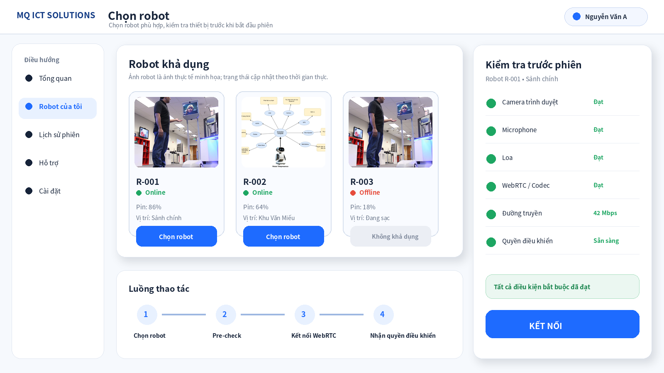
Hình 4. Mockup chọn robot và pre-check sử dụng ảnh robot thực tế minh họa. Nguồn ảnh minh họa: Ảnh robot telepresence tham khảo
• Chỉ bật nút Kết nối khi các kiểm tra bắt buộc đạt; mục cảnh báo cho phép người dùng sửa trực tiếp.
• Thông tin robot được tóm tắt tại cuối trang để tránh kết nối nhầm robot/vị trí.

3) Mockup màn hình điều khiển chính
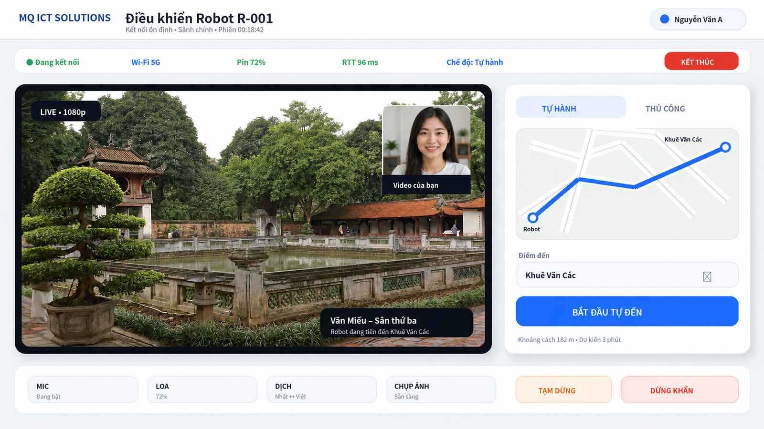
Hình 5. Mockup điều khiển chính với khung hình camera thực tế và chế độ tự hành đến POI. Nguồn ảnh minh họa: Wikimedia Commons – Văn Miếu
Khu vực | Thành phần cần có
Thanh đầu | Robot/session, trạng thái kết nối, mạng, pin, thời gian và nút kết thúc phiên.
Video chính | Camera góc rộng, chọn chất lượng, mic/loa, toàn màn hình, PiP video khách.
Điều khiển | Joystick, tốc độ, dừng khẩn, PTZ, chụp ảnh; phản hồi lệnh rõ ràng.
Phiên dịch | Transcript nguồn, bản dịch, nút PTT, trạng thái ASR/TTS.
Trạng thái | Độ trễ, vị trí, pin, cảnh báo và quyền điều khiển.

4) Mockup màn hình hiển thị trên Robot
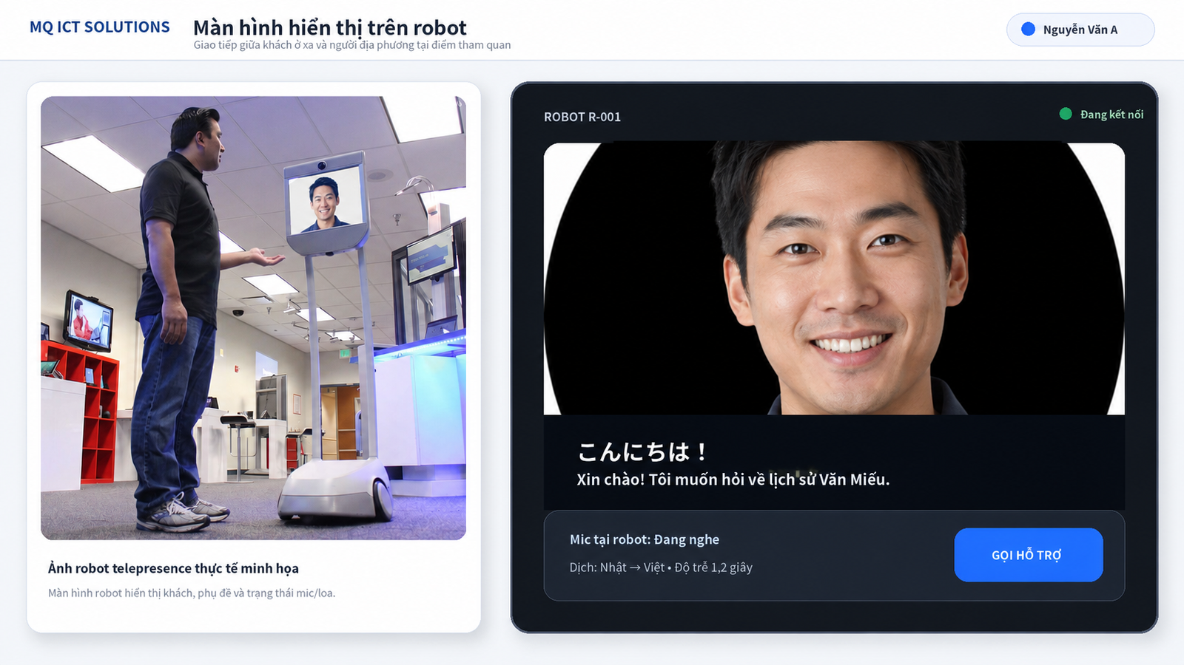
Hình 6. Mockup màn hình robot sử dụng ảnh telepresence thực tế và phụ đề dịch hai chiều. Nguồn ảnh minh họa: Wikimedia Commons – Beam robot
• Video khách được ưu tiên hiển thị lớn để tạo cảm giác hiện diện.
• Phụ đề chỉ hiện 1–2 dòng lớn, dễ đọc từ khoảng cách 1–2 m; không hiển thị lịch sử dài.
• Không hiển thị các nút kỹ thuật phức tạp; chỉ cần trạng thái và gọi hỗ trợ.

VIII) GIAO TIẾP API, SỰ KIỆN VÀ DỮ LIỆU

1) API nghiệp vụ tối thiểu
Method | Endpoint | Mục đích
POST | /api/v1/auth/login | Đăng nhập và nhận token.
GET | /api/v1/robots | Danh sách robot và trạng thái tóm tắt.
GET | /api/v1/robots/{robotId}/status | Telemetry chi tiết gần nhất.
POST | /api/v1/sessions | Tạo phiên và giữ robot.
POST | /api/v1/sessions/{sessionId}/join | Nhận session token và cấu hình signaling.
POST | /api/v1/sessions/{sessionId}/control-lease | Xin/thu hồi quyền điều khiển.
POST | /api/v1/sessions/{sessionId}/end | Kết thúc phiên an toàn.
GET | /api/v1/sessions/{sessionId}/photos | Danh sách ảnh đã chụp.
POST | /api/v1/support/tickets | Yêu cầu nhân viên hỗ trợ.

2) Sự kiện realtime đề xuất
Sự kiện | Hướng | Nội dung
control.velocity | Client → Robot | vx, wz, seq, ttlMs; tần suất 10–20 Hz khi giữ điều khiển.
control.stop | Hai chiều | Dừng ưu tiên cao; robot xác nhận trạng thái dừng.
control.heartbeat | Client → Robot | Heartbeat quyền điều khiển; timeout dẫn đến stop.
camera.ptz | Client → Robot | Pan/tilt/zoom/preset; có giới hạn và phản hồi vị trí.
robot.telemetry | Robot → Client/Server | Pin, mạng, vị trí, tốc độ, cảm biến, nhiệt độ.
robot.alert | Robot/Server → Client | Mạng yếu, pin thấp, vật cản, lỗi camera/micro, E-stop.
translation.partial | Speech service → Client/Robot | Transcript tạm để hiển thị.
translation.final | Speech service → Client/Robot | Transcript/bản dịch đã commit; kèm confidence.
session.state | Server → tất cả | Thay đổi trạng thái phiên và control lease.

3) Mẫu gói lệnh điều khiển
{
"type": "control.velocity",
"sessionId": "sess_20260727_001",
"robotId": "robot_001",
"seq": 1842,
"sentAt": "2026-07-27T09:20:15.240Z",
"ttlMs": 250,
"payload": { "vx": 0.25, "wz": -0.30 }
}
• Robot bỏ qua lệnh hết TTL, sequence cũ, sai session/control lease hoặc không đạt điều kiện safety.

4) Dữ liệu cần lưu theo phiên
Nhóm dữ liệu | Ví dụ | Chính sách
Metadata | userId, robotId, start/end, ngôn ngữ, client/browser | Lưu để vận hành và đối soát.
Chất lượng kết nối | ICE route, RTT, jitter, packet loss, bitrate, reconnect | Lưu dạng metric/tóm tắt; không cần giữ raw packet.
Lệnh và cảnh báo | control lease, stop, E-stop, lỗi, actor | Audit bắt buộc, chống sửa đổi.
Transcript | Nguồn/bản dịch/confidence | Theo consent và thời hạn lưu dữ liệu.
Ảnh chụp | Object key, thumbnail, thời gian, quyền tải | URL ký ngắn hạn; xóa theo chính sách.
Audio/video ghi lại | Nếu được bật | Mặc định tắt trong MVP; chỉ bật khi có đồng ý rõ ràng.

IX) YÊU CẦU PHI CHỨC NĂNG VÀ TIÊU CHÍ NGHIỆM THU

1) Chỉ tiêu hiệu năng mục tiêu
Chỉ tiêu | Mục tiêu MVP | Cách đo
Độ trễ video glass-to-glass | ≤ 300 ms trong mạng tốt; cảnh báo > 600 ms | Đồng hồ/marker trong khung hình và log WebRTC.
Độ trễ audio một chiều | ≤ 250 ms điển hình | Audio loopback/timestamp.
Độ trễ lệnh điều khiển | ≤ 200 ms điển hình | Timestamp Client → Robot ACK.
Dừng khi mất heartbeat | ≤ 500 ms | Ngắt mạng có chủ đích và đo thời gian robot dừng.
TTS dịch đầu tiên | ≤ 2 giây điển hình | Từ speech start đến chunk audio đầu tiên.
Kết nối phiên | ≤ 10 giây ở mạng bình thường | Từ nhấn Kết nối đến có video/audio.
Tỷ lệ tự reconnect | ≥ 95% cho gián đoạn < 30 giây | Kịch bản test mạng.

2) An toàn
• E-stop vật lý độc lập với Linux/Cloud; nút dừng UI chỉ là một lớp bổ sung.
• Robot dừng khi mất heartbeat, process control treo, sensor safety báo nguy hiểm hoặc control lease hết hạn.
• Giới hạn vận tốc theo khu vực; giới hạn gia tốc để tránh giật khi điều khiển qua mạng.
• Một thời điểm chỉ có một nguồn điều khiển chính; nhân viên hỗ trợ có quyền takeover có audit.
• Không cho phép AI hoặc Client gửi trực tiếp PWM/motor command.

3) Bảo mật và riêng tư
• HTTPS/TLS cho API và signaling; SRTP cho media; token phiên ngắn hạn, ràng buộc session/robot/user.
• RBAC cho khách, hỗ trợ viên và quản trị; audit mọi lệnh dừng, takeover, cấu hình và truy cập dữ liệu.
• TURN credential ngắn hạn; không mở cổng điều khiển robot trực tiếp ra Internet.
• Hiển thị thông báo camera/micro đang hoạt động trên Client và màn hình robot.
• Ghi âm/ghi hình mặc định tắt; chỉ bật khi có mục đích và sự đồng ý; có thời hạn xóa rõ ràng.

4) Ma trận nghiệm thu chức năng chính
Mã | Kịch bản kiểm thử | Điều kiện đạt
AT-01 | Kết nối robot qua mạng khác NAT | Video/audio lên trong ≤ 10 giây qua TURN khi cần.
AT-02 | Điều khiển tiến/lùi/quay | Robot phản hồi đúng, nhả điều khiển dừng ngay.
AT-03 | Mất heartbeat | Robot dừng trong ≤ 500 ms.
AT-04 | Dừng khẩn UI và vật lý | Robot dừng, UI hiện trạng thái và log sự kiện.
AT-05 | Mạng yếu | Video tự giảm chất lượng, audio/control vẫn ưu tiên.
AT-06 | AEC double-talk | Không tạo vòng lặp; nhận được lời gần micro khi loa đang phát.
AT-07 | Phiên dịch khách → địa phương | Có phụ đề và tiếng dịch đầu tiên trong mục tiêu.
AT-08 | Phiên dịch địa phương → khách | Khách nghe bản dịch, có transcript nguồn/đích.
AT-09 | PTZ và chụp ảnh | Camera phản hồi; ảnh được lưu đúng session.
AT-10 | Reconnect | Khôi phục media nhưng robot không tự chạy lại lệnh trước đó.
AT-11 | Takeover hỗ trợ | Nhân viên giành quyền; khách mất quyền lái và được thông báo.
AT-12 | Kết thúc phiên | Robot dừng, quyền bị khóa, log và thống kê được lưu.

X) KẾ HOẠCH TRIỂN KHAI ĐỀ XUẤT
Gói công việc | Nội dung | Đầu ra
WP1 – Kiến trúc & skeleton | Chuẩn hóa state machine, API, event schema, repo, CI/CD, môi trường dev | Tài liệu kiến trúc, service skeleton, simulator robot
WP2 – Robot gateway & safety | Kết nối MCU/ROS 2, command TTL, heartbeat, stop, telemetry | Robot nhận lệnh an toàn và có watchdog
WP3 – WebRTC | Signaling, STUN/TURN, video/audio, adaptive bitrate, reconnect | Phiên media hai chiều ổn định
WP4 – Web control UI | Robot list, pre-check, dashboard, joystick, PTZ, status | Web MVP responsive
WP5 – Audio DSP | Mic array, AEC reference, beamforming, NS, AGC, VAD | Audio rõ trong các môi trường kiểm thử
WP6 – Translation | Streaming ASR/MT/TTS, partial/final, glossary, PTT, barge-in | Phiên dịch hai chiều có phụ đề
WP7 – Admin & observability | Fleet status, log, metrics, support takeover, alert | Dashboard vận hành và truy vết
WP8 – Field test & hardening | Test 4G/5G, đám đông, gió, mất mạng, security, UX | Biên bản nghiệm thu MVP và backlog GĐ2

1) Thứ tự ưu tiên kỹ thuật
1. Safety và heartbeat – Phải hoàn thành trước khi cho điều khiển robot thật.
2. Video/audio WebRTC – Chứng minh kết nối ổn định qua các mạng thực tế.
3. Audio AEC/NS – Thử trên robot thật sớm, không chờ hoàn thiện UI.
4. Web control UI – Xây trên simulator trước, sau đó kết nối robot.
5. Phiên dịch streaming – Tích hợp sau khi audio đầu vào đã đủ sạch.
6. Admin/log/metrics – Đảm bảo có dữ liệu để debug field test.

2) Bộ bàn giao giai đoạn 1
• Web Client cho khách từ xa và giao diện hiển thị trên robot.
• Robot agent/control gateway tích hợp phần cứng điều khiển và camera/audio.
• Server API, signaling, TURN, realtime event gateway và speech orchestrator.
• Admin tối thiểu: trạng thái robot, phiên đang chạy, log, cảnh báo và takeover.
• Bộ test, kịch bản nghiệm thu, dashboard metric và tài liệu vận hành.

XI) RỦI RO VÀ PHƯƠNG ÁN GIẢM THIỂU
Rủi ro | Ảnh hưởng | Giảm thiểu
Tiếng loa lọt micro gây vòng lặp | ASR nhận lại TTS, hội thoại không sử dụng được | Thiết kế AEC reference chuẩn, tách loa/mic, test double-talk, PTT fallback.
Động cơ/rung/gió quá lớn | Giọng bị mất, WER cao | Giảm rung cơ khí, mic array, windscreen, conversation mode giảm tốc/dừng.
CGNAT/NAT phức tạp | Không kết nối P2P | TURN bắt buộc, credential ngắn hạn, test nhiều nhà mạng.
Mạng 4G/5G dao động | Video giật, điều khiển chậm | Adaptive bitrate, ưu tiên audio/control, TTL/heartbeat, chỉ báo chất lượng.
Lệnh điều khiển bị giữ khi mất kết nối | Rủi ro va chạm | Dead-man control, nhả là stop, watchdog local và E-stop vật lý.
Dịch sai tên địa phương | Trải nghiệm và nội dung sai | Glossary, context biasing, confidence, nói lại và human handoff.
Browser khác nhau | Quyền mic/camera hoặc codec lỗi | Pre-check, danh sách trình duyệt hỗ trợ, fallback codec và hướng dẫn lỗi.
Quá tải CPU robot | Rớt frame/audio | Profiling, hardware encode, ưu tiên audio thread, giám sát nhiệt và tải.
Rò rỉ dữ liệu riêng tư | Rủi ro pháp lý/uy tín | Mã hóa, RBAC, consent, retention, ghi hình mặc định tắt.

Điểm cần thử nghiệm sớm nhất: AEC trên robot thật khi loa đang phát, độ trễ WebRTC qua 4G/5G, dừng khi mất heartbeat và trải nghiệm dịch streaming trong môi trường đám đông.

PHỤ LỤC A) MA TRẬN ƯU TIÊN TÍNH NĂNG
Mức | Tính năng | Ý nghĩa
Must | Kết nối phiên, video/audio, control, stop/heartbeat, trạng thái, AEC/NS, dịch hai chiều, reconnect, log | Không có thì MVP không thể vận hành hoặc không an toàn.
Should | PTZ, chụp ảnh, bản đồ vị trí, support takeover, glossary quản trị, mobile responsive | Tăng tính hoàn thiện và khả năng vận hành thực tế.
Could | Ghi hình, nhiều camera đồng thời, thống kê nâng cao, voice command | Thực hiện khi còn nguồn lực sau khi Must/Should ổn định.
Later | AI guide đầy đủ, tự dẫn đường, booking/payment, tự docking, fleet optimization | Giai đoạn 2–3; kiến trúc hiện tại chỉ chuẩn bị điểm tích hợp.

PHỤ LỤC B) CHECKLIST TRƯỚC FIELD TEST
1. – Kiểm tra E-stop vật lý và UI; xác nhận robot dừng khi rút mạng.
2. – Kiểm tra camera góc rộng/PTZ, hardware encoder và nhiệt độ sau 2 giờ.
3. – Kiểm tra playback reference AEC, mic array, loa và clipping.
4. – Test Wi-Fi, 4G/5G của ít nhất hai nhà mạng và TURN route.
5. – Test browser Chrome/Edge/Safari theo phạm vi hỗ trợ.
6. – Test môi trường yên tĩnh, đám đông, robot đang chạy và ngoài trời có gió.
7. – Test cặp ngôn ngữ mục tiêu với glossary địa danh thật.
8. – Xác nhận log có đủ timestamp, sessionId, robotId, actor và reason code.
9. – Xác nhận không ghi audio/video khi chưa bật consent.
10. – Test thời lượng pin, tải CPU/GPU, nhiệt độ và kết nối lại sau sleep/reboot.
Kết luận: Kiến trúc giai đoạn 1 phải ưu tiên ba yếu tố theo thứ tự: an toàn điều khiển, chất lượng audio/video thời gian thực và phiên dịch độ trễ thấp. Khi ba nền tảng này ổn định, hệ thống có thể mở rộng AI hướng dẫn viên, tự dẫn đường, booking và tự về dock mà không phải thay đổi toàn bộ kiến trúc.

PHỤ LỤC C) DANH MỤC NGUỒN THAM KHẢO
Ưu tiên tài liệu chính thức của dự án/nhà sản xuất. Các liên kết có thể được cập nhật theo phiên bản phần mềm hoặc vòng đời sản phẩm.
Lĩnh vực | Nội dung | Liên kết
Truyền thông realtime | WebRTC, TURN, RTCDataChannel | WebRTC  TURN server  RTCDataChannel
SFU/room/session | LiveKit | LiveKit  LiveKit SFU
Robot middleware | ROS 2, Nav2 | ROS 2 Humble  Nav2 concepts  Nav2 Collision Monitor
Bản đồ và tự hành | SLAM Toolbox, Waypoint, Docking | SLAM Toolbox  Nav2 Waypoint Follower  Nav2 Docking Server
Âm thanh | WebRTC APM, RNNoise, Opus | WebRTC APM  RNNoise  Opus RFC 6716
Dịch giọng nói | NVIDIA Riva, Azure Speech | NVIDIA Riva Translation  Azure Speech Translation
Bản đồ Web/GIS | MapLibre, OpenStreetMap, PostGIS | MapLibre GL JS  OpenStreetMap  PostGIS
Quan sát/giám sát | MQTT, Prometheus, OpenTelemetry, Loki | MQTT  Prometheus  OpenTelemetry  Grafana Loki
Lưu trữ/media | GStreamer, FFmpeg, MinIO | GStreamer  FFmpeg  MinIO
Thiết bị mẫu | Jetson, LiDAR, mic array, 5G | Jetson Orin Nano  RPLIDAR S2  Livox Mid-360  ReSpeaker Mic Array  Quectel RM520N

